הטכניקה של תוספת טסטוסטרון חיצוני, המתוארת בכתבה זו
מתאימה למתמודדים עם סרטן הערמונית אשר סיימו טיפול, או טיפולים, נגד הסרטן
והם מצפים שהטסטוסטרון בגופם יעלה באופן טבעי, אך הדבר לא קורה.
==============================
שלום רב,
שמי איתן.
נתבקשתי לכתוב כמה מילים על הנושא של תוספת טסטוסטרון (T), באמצעות זריקה או ג'ל, למריחה). שיטה זו של תוספת טסטוסטרון לגברים שידוע שיש, או שהיה להם בעבר, סרטן הערמונית נקראתTestosterone Replacement Therapy (TRT).
אני בן 73. אובחנתי לפני שבע שנים בסרטן הערמונית ואחרי טיפול מקומי שנכשל, עברתי לפני שנתיים, סדרת הקרנות יחד של 18 חודש של זריקות הורמונאלית מסוג LUPRON שהורידו את רמת הטסטוסטרון ורמת ה-,PSA לאפס.
כשתקופת הטיפול חלפה ורמת ה-T נשארה אפס, ועקב תופעות הלוואי שלא פסקו, התחלתי לחקור את הנושא של TRT. ידעתי שהדעה המקובלת היא שזה עלול להחיות את המחלה מחדש, אבל ידעתי גם שאצל רוב החולים שעברו את הטיפולים ההורמונים שעברתי ה-T חוזר לרמתו הקודמת באופן טבעי כעבור שנה בערך, והוא נשאר תקין ללא התחדשות המחלה לאורך שנים.
אם כך, מדוע לא להוסיף T מבחוץ?
כהקדמה, כמה מילים על הטסטוסטרון והשפעתו על סרטן הערמונית.
טסטוסטרון הוא הורמון שנוצר ברובו המכריע באשכים, ותפקידו להתחבר לקולטנים הצפים בציטופלזמה של התא (באנגלית, androgen receptor, AR). אחרי ההתחברות, ה-AR עוברים לגרעין התא, מתחברים לד.נ.א. ובכך מפעילים את המנגנונים השונים של התא. מסתבר שבתאים הסרטניים ה-T משחק תפקיד חיוני לקיום התא, והורדה דרמאטית ברמת ה-T גורמת לתרדמה של התא הסרטני, ובסופו של דבר לתמותה של התא. זו הסיבה לנפיצות השימוש בטיפול אנטי-הורמונאלי בסרטן הערמונית (ADT), למרות תופעות הלוואי הסיסטמיות ולמרות שבסופו של דבר הסרטן לומד בהמשך לשרוד ולהתפתח גם במחסור מוחלט של T בדם.
בין הגנים המופעלים ע"י ה-AR הוא החלבון PSA, וזו הסיבה שעליה ב-PSA יכולה לשמש סמן להתפתחות סרטנית. לפני 25 שנים בערך, אורולוג אמריקאי בשם אברהם מורגנטלר התחיל לפקפק בדעה שיש קשר ישיר ופרופורציונאלי בין רמת ה-T בדם לבין התפתחות סרטן הערמונית. הוא הראה שהקשר הזה מתקיים רק כשרמת ה-T בדם היא נמוכה מאד, וקרא להתנהגות הזאת, saturation model. במילים אחרות, הוא הראה שהוספת T מעל ריכוז מסוים בדם (בערך nmol/L 8 לא משפיע על הסרטן בכלל, או, ליתר דיוק, לא גורמת לעליה ב- .PSA הערך הזה ,nmol/L 8, במקרה או לא במקרה, הוא גם הגבול התחתון של ריכוז "נורמאלי" של T אצל הגבר.

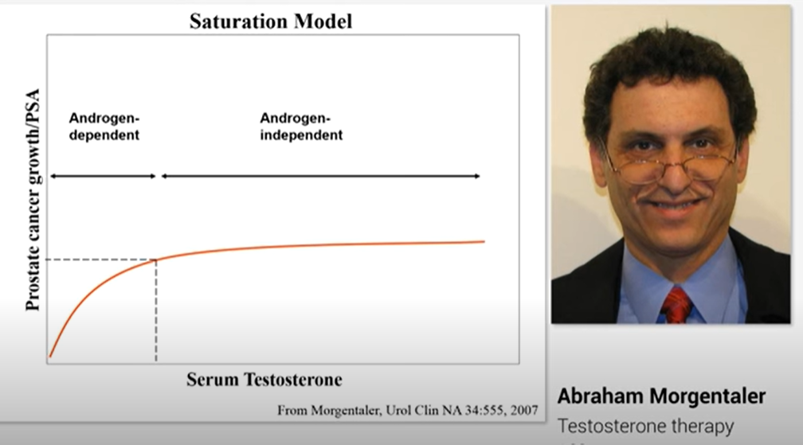

מורגנטלר הוסיף והראה גם את הקשר הנסיבתי לתופעה הזאת. הוא הסביר שבתא יש מספר מוגבל של קולטני AR, והחדרה של מולקולות T נוספות מעל למספר הזה לא משפיעות על התא.
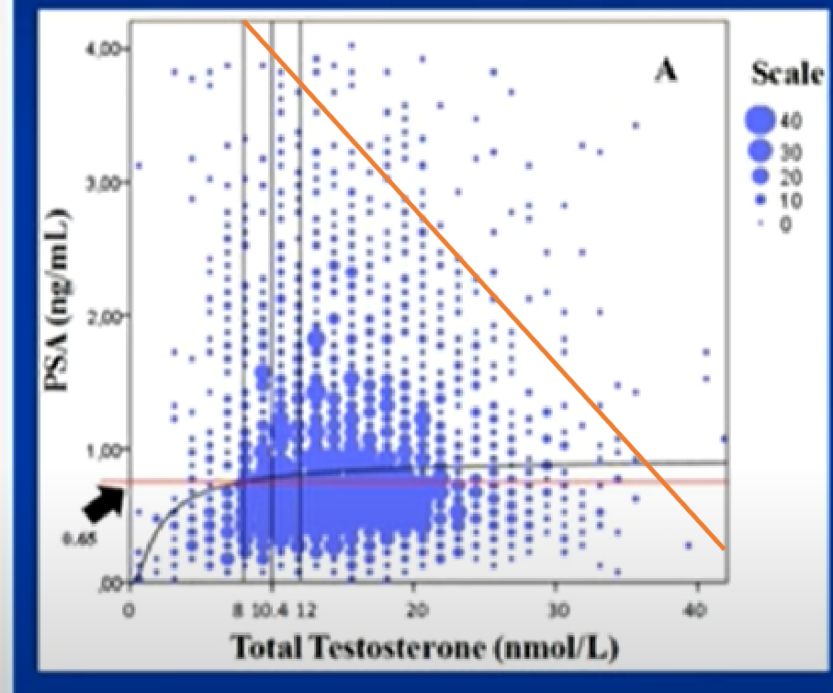
ב-2012 חוקרת בשם Molly M. Shores בדקה אוכלוסיית גברים שסבלו מרמת T נמוכה, חילקה את האוכלוסייה לקבוצה שקיבלה TRT וקבוצה שנשארה ללא טיפול, והראתה שקבוצת הגברים שקיבלה TRT חיה יותר שנים. באותו המאמר היא כתבה ששכיחות התפתחות של סרטן הערמונית הייתה נמוכה יותר בקבוצה שקיבלה TRT 1.6%) לעומת 2.0%).

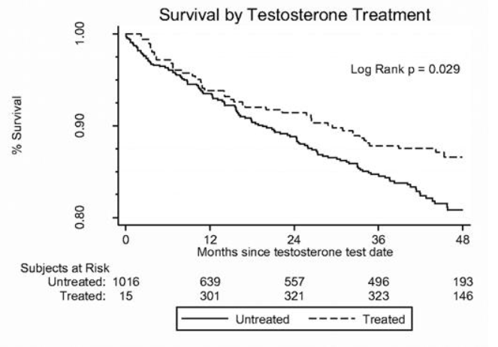
באותה שנה Eduardo Garcia-Cruz בספרד ו-Bo Dai בסין פירסמו, באופן עצמאי, מאמרים שהראו קורלציה בין רמה נמוכה של T לבין התפתחות סרטן פולשני יותר, ולהיפך, שרמה גבוהה של T קשורה למחלה פולשנית פחות.

בעקבות מאמרים אלה, שהראו את הנזק הממשי שבהעדר רמת T נורמאלית, גם באופן כללי וגם ספציפית להתפתחות סרטן ערמונית פולשני, החליטו מורגנטלר ואחרים ללכת צעד אחד הלאה ולבדוק מה קורה כשנותנים T לחולי סרטן הערמונית. הם חילקו את החולים לשלוש קבוצות, אלה שבמעקב פעיל ללא טיפול, אלה שקיבלו טיפול בניטוח או בהקרנות, עם או בלי טיפול אנטי-הורמונאלי (ADT) זמני, ואלה שמקבלים ADT באופן קבוע כתרופה למחלה סיסטמית. להזכיר, ששנים רבות נהגו לחשוב שיש בדבר סכנה לחידוש המחלה.
ב-2016, ישי אורי ואחרים פירסמו תוצאות של מעקב אחרי 82 חולי סרטן הערמונית שהיו במעקב פעיל או שעברו ניתוח או הקרנות, וקיבלו תוספת T כי היה להם רמה נמוכה מראש. בכל האוכלוסיה הוספת T לא השפיעה על המחלה למשך תקופת המעקב (שלוש וחצי שנים). (https://www.ncbi.nlm.nih.gov/pmc/articles/PMC5025358/).

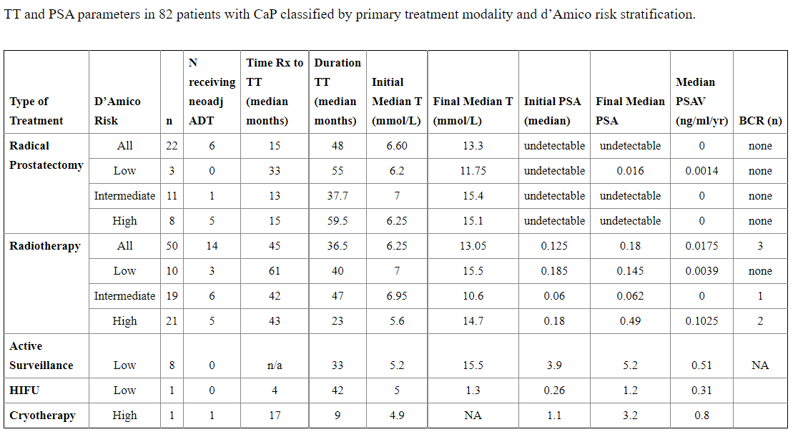

יותר מוקדם, ב-2006, סרוסדי פרסם מעקב של עד תשע שנים אחרי 31 חולים שעברו ברכיטרפיה וקיבלו תוספת טסטוסטרון https://acsjournalsonlinelibrary.wiley.com/doi/10.1002/cncr.22438

ביניהם היו מספר חולים עם גליסון גבוה. באף אחד מהם לא נתגלה שהסרטן התחדש.

ב-2014 מורגנטלר ואחרים פירסמו מעקב אחרי 20 חולים שעברו ברכיטרפיה וקיבלו תוספת T. בכל המקרים לא הייתה עליה ב-PSA עד תום תקופת המעקב. יש לציין שרוב החולים בשני המאמרים אובחנו בדרגת גליסון נמוכה או בינונית, ומעטים מאד אובחנו כבדרגת סיכון גבוה.

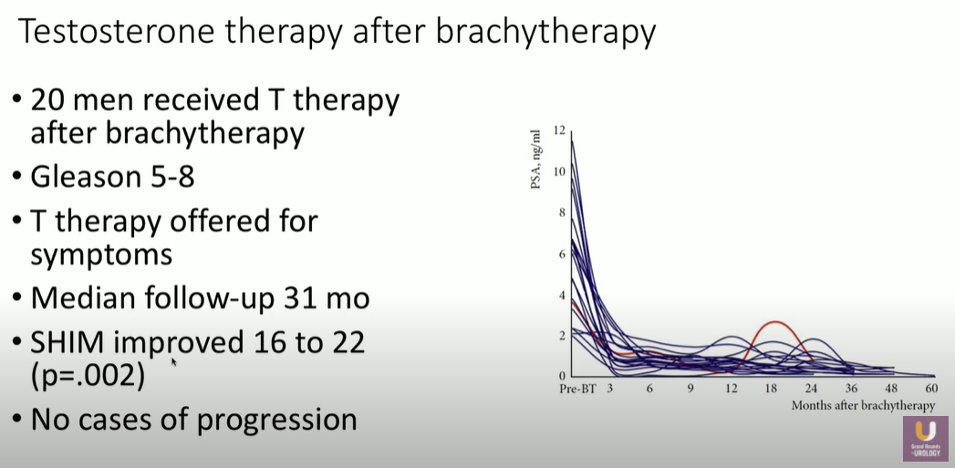
חולים במחלה סיסטמית, הנדרשים לקבל ADT לתקופה בלתי מוגבלת, מתחלקים לשתי קבוצות, כאלה שמחלתם מושפעת מהעדר T וכאלה שמחלתם מתפתחת למרות העדר T . לגבי הקבוצה הראשונה, יש כבר כמה שנים גישה הנקראת טיפול בהפסקות (IAD ) דהיינו, מספר חודשים עם ADT ומספר חודשים בלי. ADT

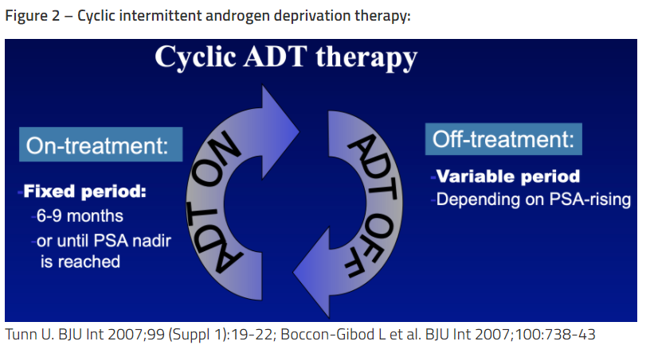
ב-2016, חוסיין ואחרים סיכמו תוצאות של מספר ניסויים קליניים שהשוו השתנות המחלה או אורך חיים בין קבוצה שקיבלה IAD (טיפול הורמונלי לסירוגין) לבין קבוצה שהייתה עם טיפול אנטי-הורמונאלי קבוע (CAD) . המחברים ציינו שקשה מאד להסיק מסקנה מכרעת בגלל הבדלים בין ניסוי לניסוי, אבל לרופאים ידועים, כגון הקנדי לורנץ קלוץ נראה שההבדלים בין הקבוצות הם קלים. מכל מקום, בהרבה מקרים חולים מוכנים לוותר על ההפרש הקטן בתוחלת החיים למען שיפור משמעותי באיכות החיים.
https://pubmed.ncbi.nlm.nih.gov/23700095/
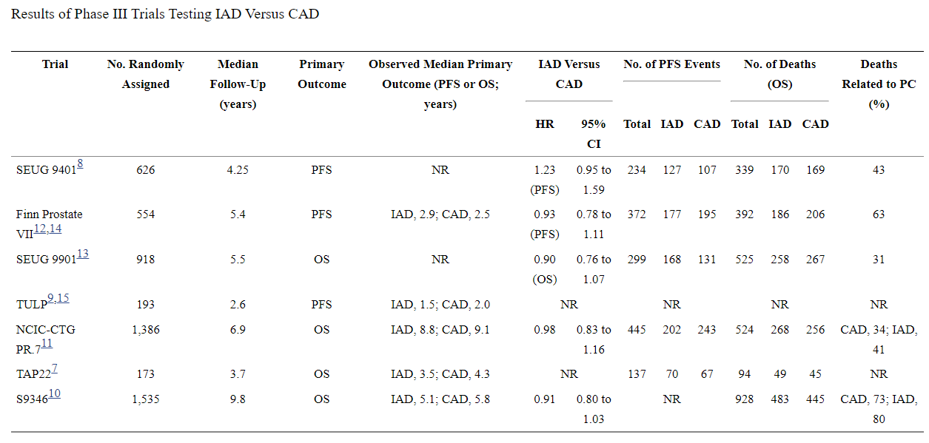
הקבוצה השנייה שבדרך כלל מקבלת ADT קבוע היא זאת שמחלתם כבר איננה מגיבה לתרופה של הדור הראשון (בד"כ LUPRON, דקפפתיל, זולדקס או דומה), ופונים לתרופות של הדור השני כגון אביראטרון (ABI) ו\או כימותרפיה. שלב זה נקרא CRPC.
דווקא לחולים אלה יש שממליצים על הוספת T מסיבות הקשורות לאופי המורכב של המחלה בשלב המתקדם. על כך נכתבו מאמרים רבים, והקורא מופנה, למשל, למאמר המסכם...
https://www.nature.com/articles/onc2010121#Sec2.

ההנחה היא שרמה גבוהה של T יכולה דווקא לעצור או לעקב את התקדמות הסרטן לפחות בחלק מהחולים. הנחה זו הולידה טיפול שנקרא טיפול דו-קוטבי (BAT), שבו המטופל מקבל זריקות LUPRON (או זריקה דומה למשל זולדקס, דקפפתיל ואחרות) באופן קבוע, אבל מידי פעם מזריקים לו כמות אדירה של T, שמציפה את תאי הסרטן ובכך מחדשת את רגישותם לטיפול אנטי-הורמונאלי.
טיפול זה הומצא ע"י האורולוג האמריקאי SAM DENMEADE מבית החולים ג"ון הופקינס, ועבר מספר ניסויים קליניים שהוכיחו את יעילותו בכחצי מהמטופלים בשיטה. https://pcctc.org/news/bat-therapy/.

הבעיה היא שבינתיים לא ידוע איך להבחין מראש במי שהטיפול מתאים לו.

תכלס...

כל חולה או מחלים מסרטן הערמונית שחושב על TRT כדאי שייקח בחשבון את הדברים הבאים:

1. כמות ה-T בדם היא קטנה מאד (פחות מאחוז) יחסית לתוצר היומי של האשכים, ולכן מדידה אקראית וחד פעמית איננה מדויקת, ולכן נכון למדוד T מספר פעמים ביום, או, לתת T במינון נמוך ועולה עד לשיפור הסימפטומים של חוסר T.

2. חלק גדול מה-T בדם קשור חזק לחלבון בשם SHBG, לכן מדידה נכונה חייבת לכלול מדידה של SHBG ושל T חופשי, כי אלה משפיעים על הרמה האפקטיבית של T.

3. TRT יכול לגרום לעליה מסוכנת בתאי הדם האדומים, ויש תופעות לוואי אחרות. לכן מי שבוחר בטיפול TRT חייב להיות במעקב קרוב של אנדוקרינולוג.

4. יש משוב חוזר בין כמות ה-T בדם והמערכת המפקחת על יצורו באשכים. טיפול ב-TRT לזמן ארוך יכול לגרום לניוון האשכים, לכן, חולים שקיבלו ADT זמני, למשל כחלק מטיפול בהקרנות, כדאי שיתנו זמן מספיק לגוף עצמו לחדש את היצור, אחרת הם עשויים להיות תלויים ב-TRT ללא צורך.

5. הרוב הגדול של חולי סרטן הערמונית הם בדרגות סיכון נמוכות או בינוניות, ולכן המחקרים והניסויים הקליניים שעומדים מאחורי הגישה שמותר לתת TRT לחולי סרטן הערמונית מבוססים בעיקר על חולים אלה, ויש יחסית מעט ידע על השפעת TRT על חולים בדרגת סיכון גבוהה, למשל, עם גליסון 8-10.
על חולים במצב זה ומטפליהם - לשקול את הכדאיות של TRT לשיפור הבריאות הכללית לעומת סיכון לא ידוע של חידוש הסרטן.

6. תופעות הלוואי של חוסר ב- T אינן קלות במיוחד, והן הולכות וגוברות ככל שהטיפול נמשך יותר זמן. התופעות הן מטבוליות (העלאת סוכר בדם, העלאת כולסטרול, השמנה, גלי חום), איסכמיות (עליה בסיכוי להתקף לב), קוגניטיביות, מיניות (אובדן תשוקה, יכולת זיקפה) ורגשיות (פגיעה בזוגיות, דיכאון).
זו הסיבה שהרגשתי צורך לבחון את הסיכון בהעדר T לעומת הסיכון בחזרת המחלה, מתוך תחושה שהמערכת הבריאותית אינה עושה זאת.

דברי סיכום

טסטוסטרון (T) הוא הורמון חשוב לפעולה תקינה של מערכות רבות בגוף, אבל בתאי סרטן הערמונית, לפחות בשלבים הראשוניים של המחלה, ה-T חיוני ממש, והסרתו מהדם גורם להרדמה ובסוף לתמותה של הסרטן. זו הסיבה לשימוש הרב בטיפול אנטי-הורמונאלי (ADT) בשלבים שונים של המחלה. לאורך השנים היה מקובל שתוספת T מבחוץ לגברים בעלי T נמוך עלול לגרום להתפתחות הסרטן, ולמי שכבר אובחן בסרטן הערמונית בודאי שאסור הדבר. לפני כ-20 שנה התחילו לקום מתנגדים לדעה המקובלת, בעיקר עקב תלונות המטופלים ב-ADT ועקב גילוים על השפעתה הפוגעת בבריאות הגוף.
היום הגישה של הממסד האורולוגי גמישה יותר ויש רופאים רבים המוכנים לעבוד עם החולה ועם הצוות הרפואי, הכולל אונקולוג ואנדוקרינולוג, לאפשר לחולה בסרטן הערמונית הסובל מרמת T נמוכה לקבל T ממקור חיצוני (TRT), בתנאים מסוימים ועם מעקב מקרוב של הצוות, שכן TRT יכול לגרום למספר סיבוכים מסוכנים.
חשוב מאד לציין, ויש הרבה רופאים שיגידו, בצדק, שהגישה החדשה מבוססת על מחקרים וניסויים בהיקף מצומצם, ובינתיים אין תוצאות של ניסויים רבי אוכלוסין ורבי זמן שיוכיחו מעל לכל ספק שבטוח לתת TRT לחולי סרטן הערמונית.

בריאות לכולם

כתב איתן בוגר,
עריכה איצי באר

11/2021

